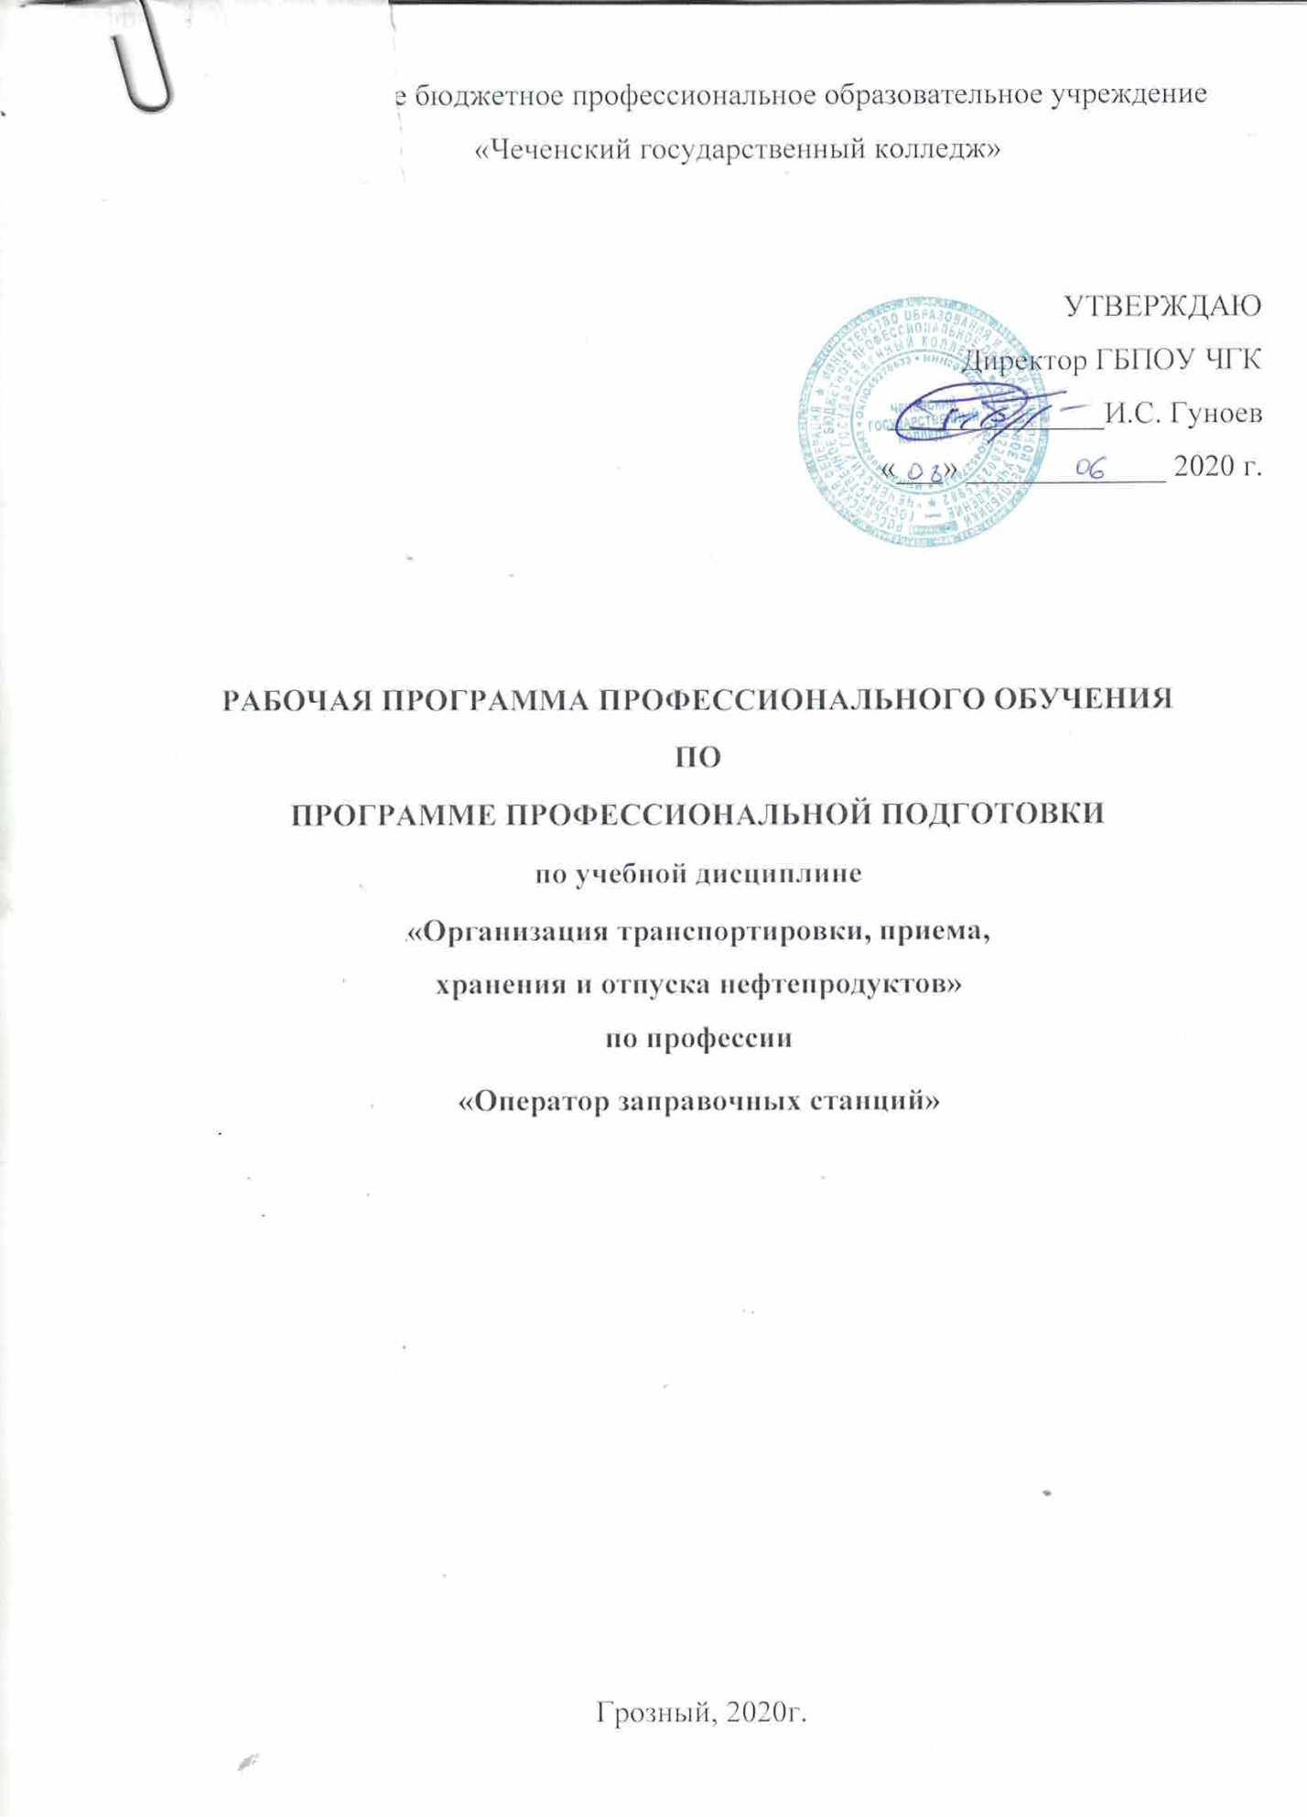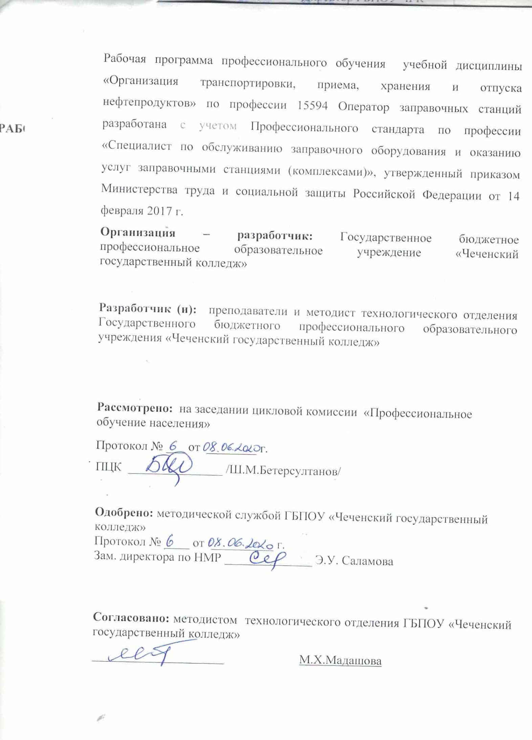

СОДЕРЖАНИЕ

1. ПАСПОРТ ПРОГРАММЫ УЧЕБНОЙ ДИСЦИПЛИНЫ | стр.  4
2. содержание УЧЕБНОЙ ДИСЦИПЛИНЫ | 7
3. условия реализации УЧЕБНОЙ ДИСЦИПЛИНЫ | 8
4. Контроль и оценка результатов освоения УЧЕБНОЙ ДИСЦИПЛИНЫ | 11

1. ПАСПОРТ ПРОГРАММЫ
УЧЕБНОЙ ДИСЦИПЛИНЫ
1.1. Область применения программы
Рабочая программа профессионального модуля является частью основной образовательной программы в соответствии с ФГОС по профессии 15594 Оператор заправочных станций с учетом профессионального стандарта по специальности «Специалист по обслуживанию заправочного оборудования и оказанию услуг заправочными станциями (комплексами)» в части освоения основного вида профессиональной деятельности «Заправка транспортных средств горючими и смазочными материалами»
и соответствующих профессиональных компетенций (ПК).

1.2.Место дисциплины в структуре основной профессиональной
образовательной программы:
Дисциплина «Организация транспортировки, приема, хранения и отпуска нефтепродуктов» принадлежит к профессиональному циклу.

1.3. Цели и задачи модуля – требования к результатам освоения модуля
В результате изучения профессионального модуля студент должен
уметь:
-проводить текущий ремонт обслуживаемого оборудования;
-производить пуск и остановку топливно-раздаточных колонок;
-производить ручную заправку горючими и смазочными
материалами
транспортных и самоходных средств;
-производить заправку газобаллонного оборудования транспортных
средств;
-производить заправку летательных аппаратов, судов и
всевозможных установок;
-осуществлять транспортировку и хранение баллонов и сосудов со
сжиженным газом;
-учитывать расход эксплуатационных материалов;
-проверять и применять средства пожаротушения;
-вводить данные в персональную электронно-вычислительную машину
знать:
-устройство и конструктивные особенности обслуживаемого
заправочного оборудования, контрольно-измерительных приборов и
правила их безопасной эксплуатации;
-правила безопасности при эксплуатации заправочных станций
сжиженного газа;
-правила эксплуатации резервуаров, технологических
трубопроводов, топливораздаточного оборудования и электронно-
автоматической системы управления;
-конструкцию и правила эксплуатации автоматизированной системы
отпуска нефтепродуктов;
-правила проверки на точность и наладки узлов системы;
-последовательность ведения процесса заправки транспортных средств;
-порядок отпуска и оплаты нефтепродуктов по платежным документам
1.4. Количество часов на освоение программы учебной дисциплины:
«Организация транспортировки, приема, хранения и отпуска нефтепродуктов» аудиторная учебная нагрузка обучающегося –82 часа.

1.5. Результатом освоения программы учебной дисциплины является овладение обучающимися видом профессиональной деятельности
общими (ОК) и (ПК) компетенциями.
ОК 1. Понимать сущность и социальную значимость будущей
профессии, проявлять к ней устойчивый интерес.
ОК 2. Организовывать собственную деятельность, исходя из цели и
способов ее достижения, определенных руководителем.
ОК 3. Анализировать рабочую ситуацию, осуществлять текущий и
итоговый контроль, оценку и коррекцию собственной деятельности,
нести ответственность за результаты своей работы.
ОК 4. Осуществлять поиск информации, необходимой для
эффективного выполнения профессиональных задач.
ОК 5. Использовать информационно-коммуникационные технологии
в профессиональной деятельности.
ОК 6. Работать в команде, эффективно общаться с коллегами,
руководством, клиентами.
ПК 3.1. Производить заправку горючими и смазочными материалами
транспортных средств на заправочных станциях.
ПК 3.2. Проводить технический осмотр и ремонт оборудования
заправочных станций.
ПК 3.3. Вести и оформлять учетно-отчетную и планирующую
документацию.

1.6. Организация учебного процесса со студентами с ОВЗ.
Рабочая программа может быть использована для обеспечения образовательного процесса инвалидов и лиц с ограниченными возможностями.

Общие рекомендации по работе со студентами-инвалидами:
- Использование указаний, как в устной, так и письменной форме;
- Поэтапное разъяснение заданий;
- Последовательное выполнение заданий;
- Повторение студентами инструкции к выполнению задания;
- Обеспечение аудио-визуальными техническими средствами обучения;
- Демонстрация уже выполненного задания (например, решенная математическая задача);
- Близость к студентам во время объяснения задания;
- Разрешение использовать диктофон для записи ответов учащимися;
- Акцентирование внимания на хороших оценках;
- Распределение студентов по парам для выполнения проектов, чтобы один из студентов мог подать пример другому;
- Свести к минимуму наказания за невыполнение задания; ориентироваться более на позитивное, чем негативное;
- Игнорирование незначительных поведенческих нарушений. Разработка мер вмешательства в случае недопустимого поведения, которое является непреднамеренным.

2.Содержание учебной дисциплины «Организация транспортировки, приема, хранения и отпуска нефтепродуктов»
Наименование разделов учебной дисциплины и тем | Содержание учебного материала, лабораторные работы и практические занятия, самостоятельная работа обучающихся, курсовая работа (проект) | Объем часов | Уровень освоения
1 | 2 | 3 | 4
Организация транспортировки, приема, хранения и отпуска нефтепродуктов 82
Тема 1.1. Транспортировка, прием,  хранение и учет  эксплуатационных  материалов. | Транспортировка горючих и смазочных материалов к заправочным  станциям.  Транспортировка баллонов и сосудов со сжиженным газом  Прием и учет топливосмазочных материалов.  Правила и особенности хранения газового топлива.  Правила и особенности хранения нефтепродуктов.  Пожаровзрывобезопасность.  Условия поставки нефтепродуктов организациями. Порядок и способы  транспортирования нефтепродуктов на АЗС.  Порядок приёма поступивших на АЗС нефтепродуктов.  Топливные резервуары: назначение, принцип действия. Подземные резервуары.  Трубопроводы для транспортирования нефтепродуктов  Заправка транспортных средств ГСМ.  Правила заправки.  Порядок заправки. Работа на пульте дистанционного управления.  Кассовый аппарат для оплаты заправки транспортных средств.  Кредитные карты. Пожаровзрывобезопасность горючесмазочных материалов  Правила проверки исправности цистерны, резервуара  Порядок слива нефтепродуктов на АЗС  Хранение нефтепродуктов на АЗС  Периодичность и правила очистки резервуара от загрязнений | 67 | 2
Тема 1.2. Учетно-отчетная  и планирующая  документация. | Учет расхода эксплуатационных материалов.  Оформление заявок на проведение ремонта оборудования.  Оформление заявок на доставку топливосмазочных материалов  Контроль сроков проверки измерительной аппаратуры и приборов.  Работа на кассовом аппарате. | 15 | 2

3. условия реализации УЧЕБНОЙ ДИСЦИПЛИНЫ
3.1. Требования к минимальному материально-техническому обеспечению.
Реализация программы учебной дисциплины «Оборудование и эксплуатация заправочных станций» требует наличия учебного кабинета «Оборудование и эксплуатация заправочных станций»
Оборудование учебного кабинета:
1.Комплект плакатов.
2. Видеофильмы по тематике.
Компьютер
Мультимедийный проектор
Экран
3.2. Информационное обеспечение реализации программы
Для реализации программы библиотечный фонд образовательной организации должен иметь печатные и/или электронные образовательные и информационные ресурсы, рекомендуемых для использования в образовательном процессе
Перечень рекомендуемых учебных изданий, Интернет-ресурсов,
дополнительной литературы
Основные источники:
1. Волгушев А.С. , Сафонов А.С. Автозаправочные станции.
Оборудование, эксплуатация. Санкт-Петербург, 2016.
2. Плитман Д.В. Справочник-пособие для работников автозаправочных
станций. М.: « Недра», 2015.
3. ПБ 09-540-03 Общие правила взрывобезопасности для
взрывопожароопасных химических, нефтехимических,
нефтеперерабатывающих производств.
4. ПБ 09-560-03 Правила промышленной безопасности нефтебаз и
складов нефтепродуктов.
5. РД 153-39.2-080-01 Правила технической эксплуатации
автозаправочных станций.
6. ГОСТ 19433-88 Общие сведения о нефтепродуктах. Классификация
опасных грузов.
7. НПБ 111-98 Автозаправочные станции. Требования пожарной
безопасности.
8. ТОИ Р-112-06-95 Типовая инструкция по охране труда для
оператора автозаправочных станций
Дополнительная литература:
1. Основы первой доврачебной неотложной помощи пострадавшим Авторы: Алексеев А.В., Алексеева Д.А. 2008г., 98 стр., Издательство «Хистори оф Пипл»;
2. Правила технической эксплуатации стационарных, контейнерных и передвижных автозаправочных станций. Главное управление по госпоставкам и коммерческой деятельности ОАО НК "Роснефть" 11 июля 1996 г.
Справочники, словари, энциклопедии, плакаты:
1. Нормы пожарной безопасности НПБ 111-98 «Автозаправочные станции. Требования пожарной безопасности"» (утв. приказом ГУГПС МВД РФ от 23 марта 1998 г. N 25);
2. Межотраслевые правила по охране труда при эксплуатации нефтебаз, складов ГСМ, стационарных и передвижных автозаправочных станций. ПОТ Р М-021-2002 Минтруда России от 06.05.2002 № 33; 14
3. Правила технической эксплуатации автозаправочных станций. РД 153-39.2-080-01. (в ред. Изменений и дополнений, утв. Приказом Минэнерго РФ от 17.06.2003 N 226);

4. КОНТРОЛЬ И ОЦЕНКА РЕЗУЛЬТАТОВ
ОСВОЕНИЯ ПРОФЕССИОНАЛЬНОГО МОДУЛЯ
Контроль и оценка результатов освоения дисциплины осуществляется преподавателем в процессе проведения практических занятий и лабораторных работ, тестирования, а также выполнения обучающимися индивидуальных заданий, проектов, исследований.
Результаты  (освоенные  профессиональные  компетенции | Основные показатели оценки  результатов | Формы и методы  контроля и  оценки
ПК 1.1 Производить  заправку горючими и  смазочными  материалами  транспортных средств  на заправочных  станциях | -устройство и конструктивные особенности  обслуживаемого заправочного  оборудования,  контрольно-  измерительных  приборов и правила их безопасной  эксплуатации;  -правила безопасности при эксплуатации  заправочных станций сжиженного газа;  -правила эксплуатации резервуаров,  технологических трубопроводов,  топливораздаточного оборудования и  электронно-  автоматической системы  управления;  -конструкцию и правила эксплуатации  автоматизированной системы отпуска  нефтепродуктов;  -правила проверки на точность и наладки  узлов системы;  -последовательность ведения процесса  заправки транспортных средств;  -порядок отпуска и оплаты нефтепродуктов  по платежным документам | Контроль,  итоговый  контроль  Б-1,  Б-2,  Б-3,  Б-10,  Б-13,  ТЗ 6-12,  ТЗ 2-9
ПК 1.2 Проводить  технический осмотр и  ремонт  оборудования  заправочных станций. | -Проведение ремонта оборудования заправочных  станций;  -проведение ТО и ремонт оборудования  заправочных станций;  -соблюдение требований техники  безопасности;  -организация рабочего места | Контроль,  итоговый  контроль  Б-1,  Б-2,  Б-3,  Б-10,  Б-13,  ТЗ 6-12,  ТЗ 2-9
Результаты  (освоенные  профессиональные  компетенции | Основные показатели оценки  результатов | Формы и методы  контроля и  оценки
ОК 1 Производить  заправку горючими и  смазочными  материалами  транспортных средств  на заправочных  станциях | анализ ситуации на рынке труда;  -быстрая адаптация к  внутриорганизационным условиям труда;  -участие в работе кружка технического  творчества, конкурсах профессионального  мастерства, профессиональных олимпиадах;  -активность, инициа  тивность в процессе  освоения профессиональной деятельности. | Наблюдение за выполнением практических работ; ПЗ 1-11
ОК 2. Организовать  собственную  деятельность, исходя из  цели и способов ее  достижения,  определенных  руководителем.  . | определение цели и  порядок работ;  -обобщение результата;  -использование в работе полученные ранее  знания и умения;  -рациональное распределение времени при  выполнении работ | Контроль,  итоговый  контроль  Б-1,  Б-2,  Б-3,  Б-10,  Б-13,  ТЗ 6-12,  ТЗ 2-9
ОК 3. Анализировать  рабочую ситуацию,  осуществлять текущий и итоговый контроль,  оценку и коррекцию  собственной  деятельности, нести  ответственность за  результаты своего  труда. | самоанализ и коррекция результатов  собственной деятельности;  -способность принимать решения в  стандартных и нестандартн  ых производственных ситуациях;  -ответственность за свой труд.
ОК 4.Осуществлять  поиск информации,  необходимой для  эффективного  выполнения  профессиональных  задач. | обработка и структурирование  информации;  -нахождение и использование источников  информации.
ОК 5. Использовать  информационно  коммуникационные  технологии в  профессиональной  деятельности | нахождение, обработка,  хранение и  передача информации с помощью  мультимедийных средств информационно  -коммуникативных технологий;  -работа с различными прикладными  программами | Наблюдение за  выполнением  производственных  работ;  участие во  внеучебной  деятельности
ОК 6. Работа  в коллективе и команде,  эффективно общаться с  коллегами,  руководством,  клиентами. | терпимость к другим мнениям и позициям;  -оказание помощи участникам команды;  -нахождение продуктивных способов  реагирования в конфликтных ситуациях;  -выполнение обязанно  стей в соответствии с  распределением групповой деятельности  правила проверки на точность и наладки  узлов системы;  -последовательность ведения процесса  заправки транспортных средств;  -порядок отпуска и оплаты нефтепродуктов  по платежным документам | Наблюдение за  выполнением  производственных  работ, участие во  внеучебной  деятельности  -

